Расскажем детям о войне.
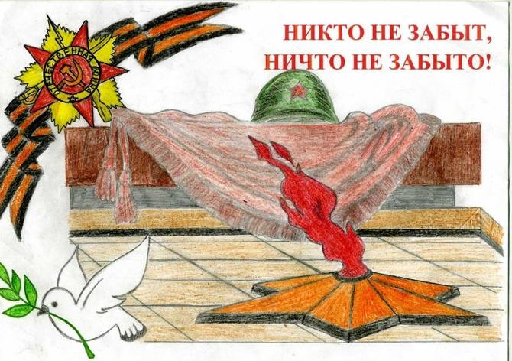
Со времен Великой отечественной войны прошло достаточно много времени, в живых осталось не так много ветеранов и участников той страшной войны, но подвиг советских людей всегда будет оставаться гордостью для потомков. Родители и воспитатели дошкольных учреждений должны воспитывать подрастающее поколение так, чтобы дети знали, помнили и чтили подвиг дедов и прадедов, понимали, как тяжело далась Победа, как отважно защищали свою Родину наши предки.
С детьми можно провести беседы о том, почему началась война, как долго она длилась, о подвигах героев, праздновании Дня Победы. Совместными с родителями усилиями приготовить тематические поделки и рисунки. Можно разучить стихотворение и песни о войне, армии, мужестве.
Победа
Песни фронтовые,
Награды боевые,
Красные тюльпаны,
Встречи ветеранов
И салют в полнеба,
Огромный, как Победа.
Как можно объяснить ребенку, почему началась война.
Ребенку нужно объяснить, что причины войн заключаются в желании захватить чужую землю или в ссоре руководителей разных стран.
Но причина начала Великой Отечественной войны была совершенно другой. Правитель страны Германия Гитлер решил убивать людей только потому, что они имели другую национальность. Русские, евреи, поляки, французы и другие нации должны были или принять и подчиниться фашистскому режиму Германии, или умереть. В самой Германии тоже проживали люди разных национальностей, к которым в первую очередь были применены жестокие меры.
Многие страны, которые были не в состоянии противостоять Гитлеру по каким-либо причинам, сдались. Германия напала на нашу страну внезапно, ранним утром, когда все люди мирно спали. Но русские отказались подчиняться фашистам, вступили с немцами в неравную схватку, и, благодаря отважности и решимости, одержали победу над врагом.
Русские почти 4 года защищали свою Землю, свою Родину, детей, жен, родителей, свое Отечество, поэтому войну 1941-1945 годов назвали Великой Отечественной.

